Tekeningen begane grond

0.050 C05
Domein Zorg, Dienstverlening, Commercie
A: 227,2 m2
H: 3,20 m

0.054 C09
Creatieve ruimte
A: 65,5 m2
H: 3,20 m

0.056 C02c
Theorieruimte Creatief
A: 63,2 m2
H: 3,20 m

0.057 C09
Creatieve ruimte
A: 66,2 m2
H: 3,20 m

0.065 B02

Berging

Bibliotheek
A: 20,0 m2
H: 2,90 m

C05
Domein Zorg, Dienstverlening, Commercie
A: 251,1 m2
H: 3,20 m

wasbak aan zwenkarm

0.063 B01
Uitleenruimte individueel

A: 219,7 m2

De Colle
H: 3,20 m

0.053 C05
bergruimte
A: 5,8 m2
H: 2,90 m

0.052 C05
bergruimte
A: 5,9 m2
H: 2,90 m

0.051 C05
linnenkamer
A: 10,7 m2
H: 2,90 m

0.055 C17 c
Vakspecifieke bergruimte
A: 8,6 m2
H: 3,71 m

0.058 C09 berging A: 6, m2
H: 2,90 m

0.064 D04 Werkkast A: ,2 m2 H: 3,71 m

0.062 D03
Lift
A: 1,7 m2
0,00 m

0.049 C17b
bergruimte
A: 6,8 m2
H: 3,71 m

0.048 C02b
Theorieruimten Zorg, Dienstverlening, Commercie
A: 5 ,6 m2 H: 3,20 m

0.045
Verkeersruimte
A: 52,1 m2
H: 2,90 m

0.047 C27
Sanitair leerlingen
A: 12,0 m2
H: 2,90 m

0.044
Verkeersruimte
A: 17,0 m2
H: 3,20 m

0.043 C26
Kluisjesruimte
A: 38,3 m2
H: 3,20 m

0.061
Verkeersruimte
A: 51,9 m2
H: 7,20 m

0.066 C18

Ontvangstpunt, administratie

Onderwijs
Merk-x
A: 29,7 m2
H: 3,20 m

0.040 C02a
Theorieruimten Techniek
A: 59,0 m2
H: 3,20 m

0.046 C27
Sanitair leerlingen
A: 11,7 m2
H: 2,90 m

0.042
KKKK
Verkeersruimte A: 15, m2 H: 3,20 m

0.041 C24
Kantine leerlingen I
A: 281,6 m2 H: 3,2m-7,20 m

kookplaat 90 cm

bakplaat

2x friteuse
VR

koelwerkbank werktafel

werktafel verrijdbaar

0.060 A08
Ontmoetingsruimte
A: 3,7 m2 H: 3,20 m

0.003 B03
Ontvangsruimte
A: 38,9m2 H: 3,20 m

0.002
Verkeersruimte A: 5,5 m2 H: 3,20 m

0.001 D05
Gezamenlijke hoofdentree
A: 15,1 m2
H: 3,20 m


De Colle
30% onderwijs

30 servieskast met
31 schuifdeuren

bovenzijde koelcel bouwkundig afwerken

0.059 A07
Keuken
A: 62,0 m2
H: 3,20 m

0.004 A04
Foyer
A: 52,1 m2
H: 7,20 m

0.005 A09a Garderobe A: 29,8 m2 H: 3,20 m

koffieapparaat

spoelkeuken

koelcel
VW

C04
Domein Techniek

0.032 C24

0.008 D01
Sanitair miva/pers
A: 5, m2 H: 2,90 m

0.006 D04 Werkkast A: 5,8 m2 H: 3,71 m


Verkeersruimte algemeen
3
3
3

A: 500,1 m2
H: 5,76 m

Kantine leerlingen II
A: 123,7 m2
H: 4,50 m

0.018 A03
Kleedruimte
A: 20,3 m2
H: 2,91 m

0.017 A03
Kleedruimte
A: 20,3 m2
H: 2,91 m

0.009 A09 Sanitair A: 11,7 m2 H: 2,90 m
1 bibliotheek, ¹ De Colle en ¹ onderwijs

0.033 C04
Domein Techniek
A: 15,5 m2 H: 5,76 m

0.020 A02 Grote zaal A: 197,1 m2 H: 5,50 m

0.019 A01
Podium/muzieklokaal
A: 86,9 m2
H: 4,98 m

0.016
Verkeersruimte
A: 15,3 m2
H: 2,60 m

0.010 A09
Sanitair
A: 17,2 m2
H: 2,90 m

0.012 T12
Bergruimte algemeen
A: 12,0 m2
H: 1,8-3,66 m

0.012 T12
Bergruimte algemeen
A: 3,5 m2
H: 3,71 m

Verkeersruimte onderwijs


0.039 C04
Machinale BWI
A: 82,0 m2
H: 5,76 m

A11
Techniek de Colle
A: 2,5 m2
H: 4,00 m

0.021 A10 Berging A: 22,7 m2 H: 2,91 m

0.007
Verkeersruimte
A: 51,2 m2
H: 2,90 m

0.011 A09a Garderobe A: 10,0 m2 H: 3,20 m

0.014
meterkast
A: 3,3 m2
H: 3,20 m

0.028
Verkeersruimte
A: 26,3 m2
H: 2,90 m

0.015 D02
Serverruimte
A: 11,0 m2
H: 3,61 m

0.013 A11
techn ruimte Colle
A: 10, m2 H: 3,61 m

BK2

0.034 C04
voorruimte/lockers
A: 10,8 m2
H: 5,76 m

70 stuks kledinghangers

0.026 C21
Sanitair personeel
A: 5,7 m2
H: 2,90 m

glasstrook glasstrook

0.038 C23
VW
Bergruimte Techniek
A: 31,2 m2
H: 3,20 m

0.036 C27
Sanitair ll H
A: 7,2 m2
H: 2,90 m

0.035 C27
Sanitair ll D
A: 6,9 m2
H: 2,90 m

0.031 C25
Nevenentree
A: 23,3 m2
H: 2,90 m

0.030 C11
Directieruimte A: 16, m2 H: 3,20 m

0.029 C11
Directieruimte
A: 16,2 m2
H: 3,20 m

0.023 C13 Teamruimte A: 101,6 m2
H: 3,20 m

0.025 C14
Garderobe personeel/kluisjes
A: 11,9 m2
H: 3,20 m

0.027 C21
Sanitair personeel
A: 5,6 m2
H: 2,90 m

0.024 C16
Algemene berging
A: 16,6 m2
H: 2,90 m

A: 28,3 m2

0.022 A05
Grote vergaderruimte
A: 83,6 m2
H: 3,20 m

A: 55,8 m2

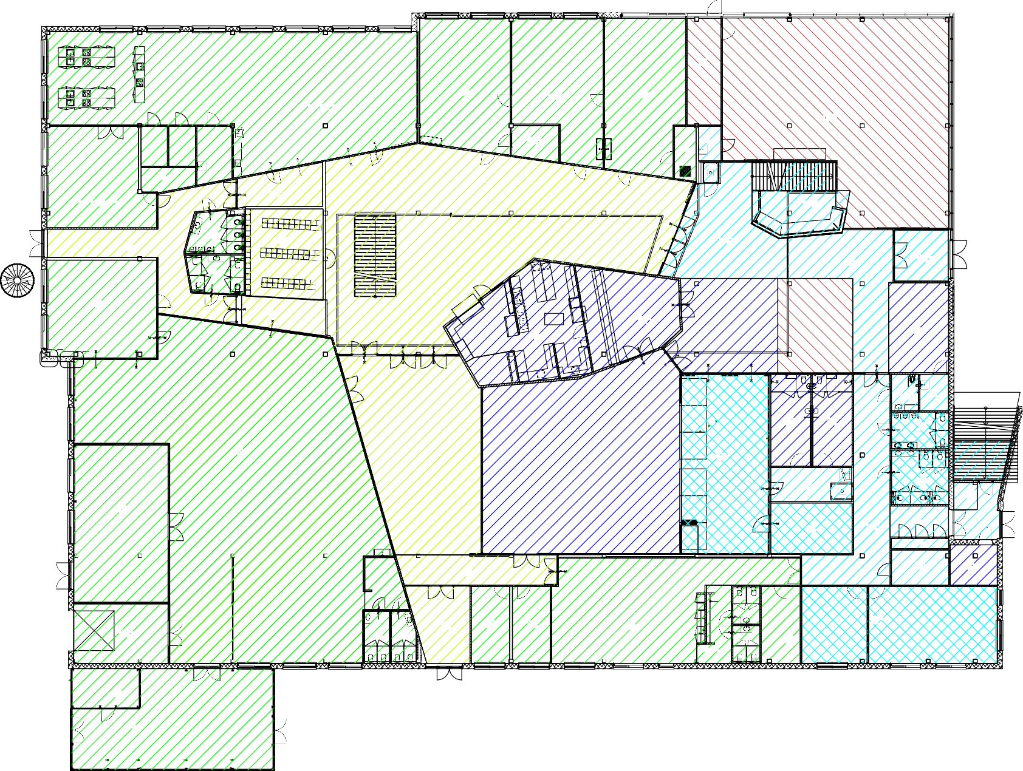

BK1

0.037 T06
bergruimte buiten
1 ,9 m2 H: 5,00 m

0.067 T10
stelruimte metselen
98,8 m2
H: 5,00 m

Tekeningen eerste verdieping

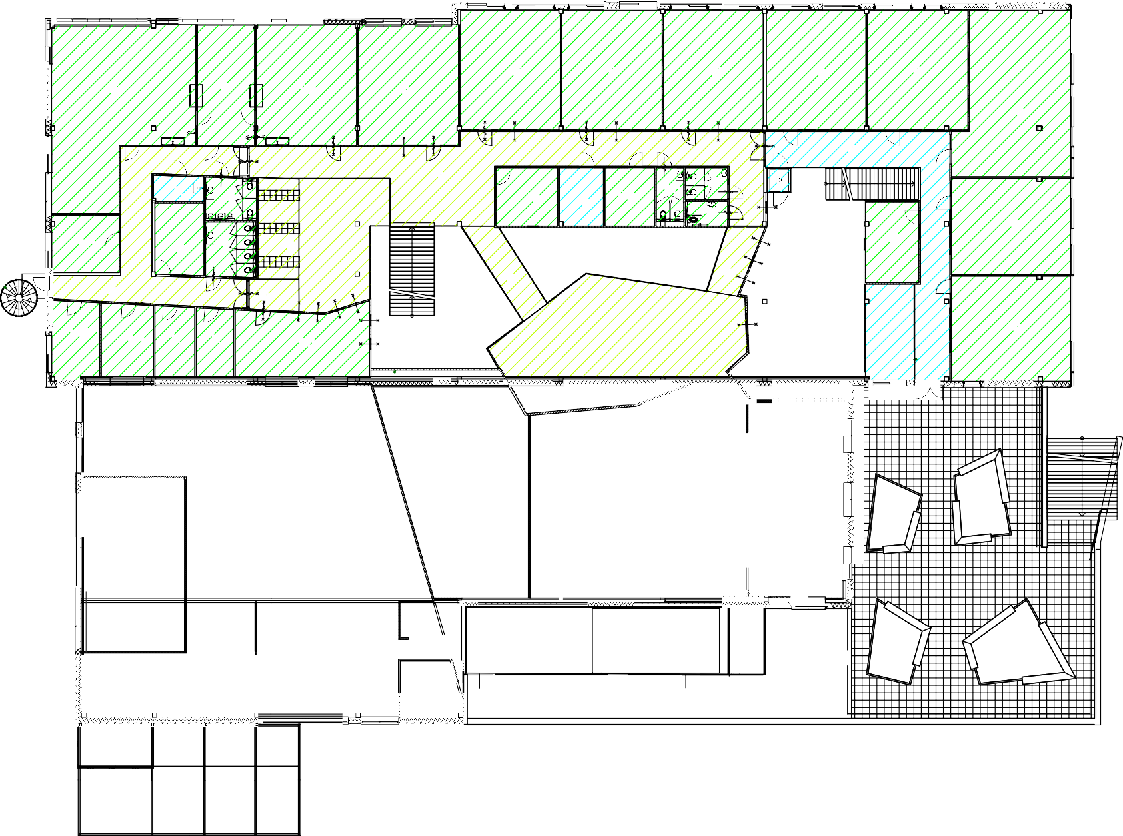
1.020 C02
1
Theorieruimten A: H: 3,20 m

1.021 C01
1
Theorieruimten A: 2 H: 3,20 m

1.022 C01
Theorieruimten A: 8 H: 3,20 m

1.034 C01
Theorieruimten A: 8 H: 3,20 m

1.035 C01
Theorieruimten A: H: 3,20 m

1.014 C07
Sciencelab BINASK
00 H: 2,36 m

1.015 C08 C17a
TOA/ vaksp bergr
A: H: 3,20 m

1.018 C02d
Theorieruimten Science Lab
A: H: 3,20 m

1.019 C01
Theorieruimten A: H: 3,20 m

1.032
Verkeersruimte A: H: 3,20 m

1.036 C10

Projectruimte A: 80 8 H: 3,20 m

De Colle

1.016 D04 werkkast A: H: 3,78 m
NNV' Y"'0"N'0' /-.-,..- - ...--
. . .

1.017 C27
Sanitair leerlingen
A: 0 0 H: 2,90 m

1.001
Verkeersruimte A: H: 3,20 m

1.031 C19
Spreekkamer A: H: 3,20 m

1.030 C03
Patchkasten A: 8 H: 3,78 m

1.029 C16
Algemene berging
A: H: 2,90 m

1.028 C27
Sanitair leerlingen
A: H: 2,90 m

1.027 C27
Sanitair leerlingen
A: 2 H: 2,90 m

1.026 C27
San Miva/pers A: 8 H: 2,90 m

1.033 D03
Lift
A: 2 H: 3,85 m

1.037 C01

Onderwijs
Theorieruimten A: 2 H: 3,20 m

1.013 C22
Werkplekken zorg-functionarissen
A: 8 H: 2,90 m

1.012 C19
Spreekkamer A: 2 H: 2,90 m
: : '

1.011 C27
Sanitair leerlingen
A: 2 H: 2,90 m

1.003 C26
Kluisjesruimte A: 0 H: 3,20 m

1.002 C06
Open Leercentrum
A: H: 3,20 m

1.040 C20
Vergaderruimte A: H: 3,20 m

1.025
loopbrug 2 A: 2 H: 3,20 m

1.023
loopbrug 1 A: 0 H: 3,20 m

1.006
Verkeersruimte A: H: 2,90 m

1.004
Verkeersruimte
A: H: 3,20 m

1.010 C22
Werkplekken zorg-functionarissen
A: H: 2,90 m

1.009 C22
Werkplekken zorg-functionarissen
A: H: 2,90 m

1.008 C15
Archief A: 2 H: 2,90 m

1.007 C15
Archief A: H: 2,90 m

1.005 C12
Flexibele werkplekken personeel
A: 0 H: 3,20 m

1.024 C06
Open Leercentrum
A: H: 3,20 m

1.039 C06
Open Leercentrum
A: 2 H: 3,20 m

1.038 C01
Theorieruimten A: H: 3,20 m


Verkeersruimte algemeen
BK3
<
l

30 min brandwerend op bezwijken (vluchtroute dak)


Verkeersruimte onderwijs

moestuinbakken in te zaaien door gebruiker

Plantvak grassen/struiken
lvY'vV'J

betontegels 50 x 50 cm
''
"'"1
peil ca 4370+
'''
'
□
□
□
d

1.043
'' ''
' '
luchtbehandeling 80 nvt0,00 m
''
'

1.042
'
cv ruimte
H: 2,40 m

moestuinbakken in te zaaien door gebruiker
D

H
H
H

Plantvak grassen/struiken
1.041 C04
zolderberging techniek
H: 2,36 m

peil 3400+
: / .
.
0
•
0

demontabel scherm demontabel scherm demontabel scherm
rl

balustrade 1300+
I

